Importer des quiz de révision quizizz bac épreuve années paires

SES Terminale sources de la croissance OA1/2/3 TRAAM https://quizizz.com/admin/quiz/5b112cf912033a001e597a27

SES Terminale défis de la croissance OA4/5 TRAAM
https://quizizz.com/admin/quiz/614b1a96083e09001eab05cd

SES Terminale crises financières TRAAM
https://quizizz.com/admin/quiz/642c2d8c0f9461001e8db0f3

SES Terminale Europe OA1/2 TRAAM
https://quizizz.com/admin/quiz/61fbe64983ff51001d83c973

SES Terminale Europe OA3/4 TRAAM

https://quizizz.com/admin/quiz/61fbf29beb6a60001d24f480

SES Terminale structuration sociale OA1/2 TRAAM

https://quizizz.com/admin/quiz/6155b9d152ee9b001d7615a2

SES Terminale classes et stratification sociale OA3 TRAAM

https://quizizz.com/admin/quiz/6155cc439b8020001d7fbf9e

SES Terminale école TRAAM

https://quizizz.com/admin/quiz/637ce3bf7f5bb6001ef7d00d

SES Terminale mutations du travail et de l'emploi TRAAM

https://quizizz.com/admin/quiz/61dec945ba3ccc001d64f712

SES Terminale justice sociale OA1/OA3 TRAAM

https://quizizz.com/admin/quiz/6165773428c4cc001d49315d

SES Terminale Justice sociale Outils de mesure OA2 TRAAM

https://quizizz.com/admin/quiz/616ec63e9bcc58001d422a60

SES Terminale justice sociale action pp OA4 TRAAM

https://quizizz.com/admin/quiz/5b112d4512033a001e597a43

SES TERMINALE Croissance Méthodo calcul variation TRAAM

https://quizizz.com/admin/quiz/6149708a33cff4001dd43d3e

Cliquez sur un des liens ! Vous arrivez dans Quizizz. Pour modifier ou lancer ce quiz il faudra créer un compte ou s’identifier (mais les élèves eux n’ont pas besoin de compte, pour cela il faudra toujours paramétrer le jeu en illimité (réglage par défaut))

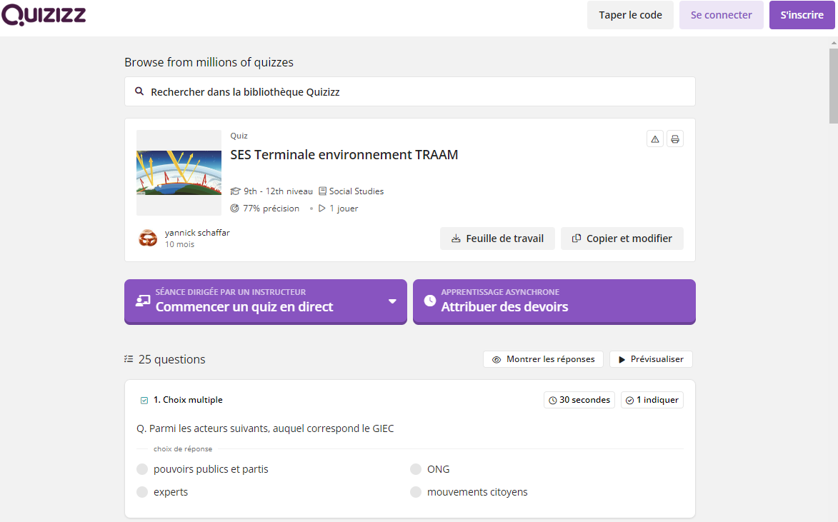

Une fois identifié, on peut lancer le jeu en classe, tous les élèves jouent en même temps sur leur ordi ou téléphone avec le code de jeu qui va s’afficher et on projette (si on veut) le classement en temps réel avec le vidéoprojecteur. On privilégiera le mode classique, les élèves avancent à leur rythme.
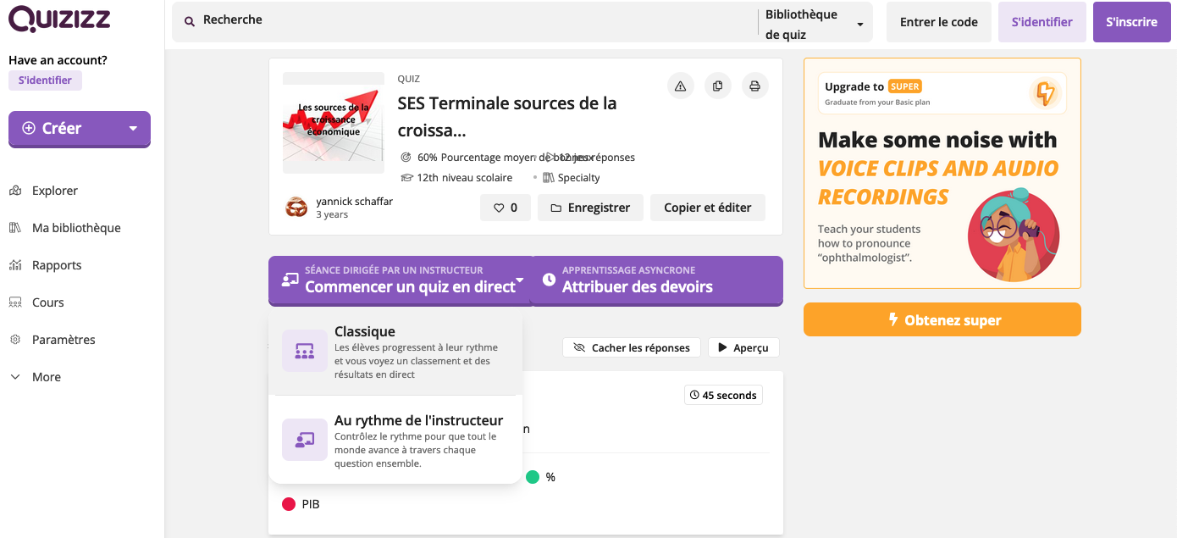

Pour que les élèves révisent seuls individuellement en classe ou hors classe, on peut « attribuer des devoirs ». Chaque quiz pourra être ouvert pendant 14 jours.

On conseillera dans tous les cas aux élèves de ne pas indiquer leur nom de famille pour ne pas entrer en conflit avec la règlementation générale sur la protection des données.

Voici les paramètres conseillés pour un mode devoir (plutôt révision hors classe) :

En classe, pour un jeu en direct, voici les paramètres conseillés (une fois ces paramètres sélectionnés, ils seront proposés à chaque fois par défaut) :

